CENTRO DE DOCUMENTACIÓN CIDAP

Fuente: El Mercurio
Fecha: viernes 4 de Diciembre de 2015
Página: 5 A Cultura
Año: 91
Edición: 34.563
Descriptor: TEJIDO DE PAJA TOQUILLA, SOMBRERO DE PAJA TOQUILLA, PATRIMONIO MUNDIAL

Tejido de toquilla festeja 3 años como patrimonio

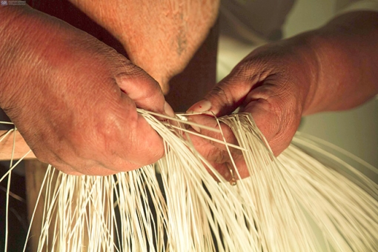
El tejido del sombrero de paja toquilla es un patrimonio que desde hace tres años lo mantiene Ecuador.
El tercer aniversario de la inclusión del tejido tradicional de Sombrero de Paja Toquilla Ecuatoriano, en la lista del patrimonio mundial se conmemora mañana. Fue el 5 de diciembre de 2012 cuando la UNESCO otorgó al país este reconocimiento.
Para celebrar esta fecha, el Instituto Nacional de Patrimonio Cultural (INPC) ha organizado para hoy, a las 09:00, en el Parque Calderón, la Feria Exposición de Toquilla.
El evento contará con la participación de 18 asociaciones vinculadas con el tejido de sombrero y que comercializarán de manera directa sus productos, tanto en variedad de sombreros y otros elementos elaborados con paja toquilla.
Siete asociaciones vienen de Gualaceo; cuatro son de Sígsig; una de Cañar; dos de Cuenca; tres de Azogues; y, dos de Biblián. “Esta es una feria pensada en quienes producen elementos de paja toquilla”, comentó Mónica Quezada, directora regional del INPC, quien señaló que como institución trabajan con cada uno de los eslabones o sectores que conforman la cadena de producción del sombrero de paja toquilla y de lo que significa el tejido tradicional.
Esta es una cadena que involucra a diversos sectores, empezando por aquellos que siembran la toquilla y la comercializan. Luego viene la cadena de aquellos que se dedican al tejido de productos, tarea que comprende algunos procesos y cada uno de ellos tiene su sector, y así en ese orden hasta su etapa final que es la comercialización.

